Datum: 14. 10. 2019
Številka: PO-31/2019

VABILO
na strokovno ekskurzijo
v Maribor
11. 11. 2019

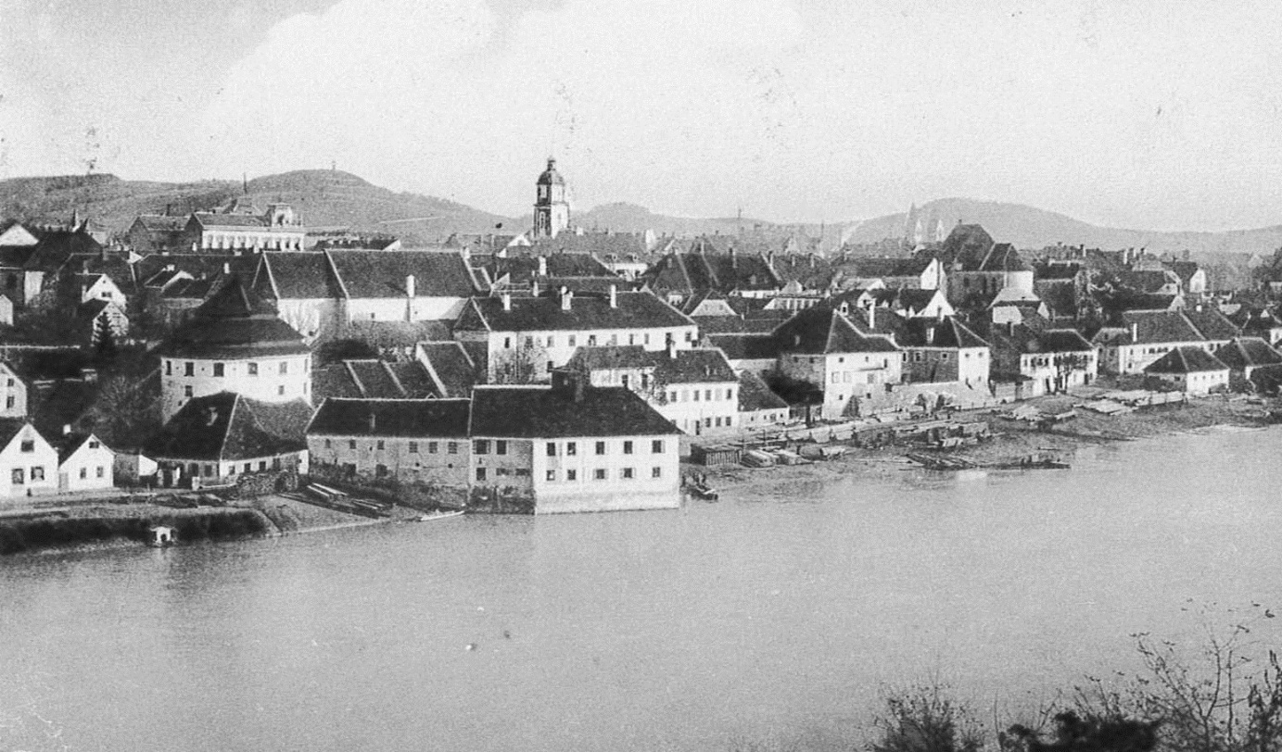

Maribor je mesto številnih podob. Vsakdo, ki ga obišče, ga dojema drugače, vsakdo, ki v njem živi, z njim čuti, ga doživlja in o njem razmišlja po svoje. Mesto, ki navdušuje s svojo slikovito okolico, milim podnebjem in bogatimi naravnimi danostmi. Mesto, ki je znano po odprtih in veselih ljudeh, v katerem se kmalu, kot je v 19. stoletju tenkočutno opisal narodopisec, dobro počutijo tudi tujci.
Maribor, ki je stoletja kulturno, izobraževalno in upravno središče štajerskih Slovencev, gospodarsko središče severovzhodne Slovenije, nekoč najmočnejši industrijski center Jugoslavije, je tudi mesto, ki se je zlomilo, obubožalo in začelo nazadovati v spremenjenih gospodarskih in političnih razmerah zadnjih treh desetletij. Je mesto brez dolgoročnih razvojnih načrtov in vizij prenove gospodarskega in družbenega življenja, ki išče, tudi s pomočjo etnologinj in etnologov, svojo identiteto in razvojni potencial za prihodnost.
dr. Maja Godina Golija

Lanskoletna Murkova nagrajenka za življensko delo, dr. Maja Godina Golija, ki živi in dela v Mariboru, nas bo s svojimi kolegi letos vodila po svojih mariborskih poteh oz. skritih kotičkih tega štajerskega mesta. Z njo bomo na »njenem terenu« preživeli ves dan, se seznanili z delčkom raziskav o etnologiji mest ter se bežno dotaknili tudi njenih obsežnih raziskav urbane kulture.

Program:
7.45 – Zbor pred SEM.
8.00 – Odhod proti Mariboru.
10. 00 – Prihod v Maribor in zbor udeležencev na parkirišču pred stadionom Ljudski vrt – jug.
10.00 – 12.00 – Ogled mesta Maribor in njegovih etnoloških značilnosti, z odmorom za
kavo (vodi dr. Maja Godina Golija).
12.00 – 12.45 – Ogled Židovske ulice in Centra judovske kulturne dediščine Sinagoga s predstavitvijo življenja in šeg mariborskih Judov (vodi Boris Hajdinjak).
13.00 – 14.45 – Kosilo.
14.45 – 16.00 – Po prizoriščih knjige Maribor paralaksa (vodita dr. Jerneja Ferlež in Peter Rezman).
16.00 – Čas za urejanje in morebitne dodatne oglede mariborskih muzejev, npr. Pokrajinskega muzeja Maribor in Muzeja NOB, ter drugih mestnih zanimivosti.
17.00 – Center Sinagoga – začetek slavnostnega programa ob podelitvi Murkove nagrade, priznanj in listin.
20.30 – Odhod v Ljubljano.

Cena ekskurzije z avtobusnim prevozom in kosilom je 35,00 € za člane SED, za nečlane in tiste brez plačane članarine (za leto 2018) pa 40,00 €. Nagrajenci, ki se bodo peljali z nami, bodo gostje SED.
Prijave sprejemamo do 8. 11. 2019 na e-naslov info@sed-drustvo.si, zora.slivnik@gmail.com ali na tel. št. 051 726 007.
Znesek pred odhodom poravnajte na TR SED SI56 0208 3001 6028 646.
Namen: 02 ekskurzija.

Vljudno vabljeni!

Strokovno vodstvo:
dr. Maja Godina Golija

Delovna skupina za SE Predsednica SED
Zora Slivnik, l. r Alenka Černelič Krošelj, l. r.

